Лабораторная работа №5-6
Конфигурирование системы.
Использование панели управления. Настройка ОС Windows для работы с мастерами установки нового оборудования и установки программ, диспетчеров устройств.

Цель работы: Научиться использовать панель управления. Научиться настраивать ОС Windows для работы с мастерами установки нового оборудования и установки программ, диспетчеров устройств.
1. Теория.
Основные настройки Windows XP сосредоточены в специальной папке, которая называется Панель управления (Control Panel). Чтобы открыть эту папку, следует выбрать одноименную команду в главном меню Windows. Описывая различные возможности операционной системы, мы не раз использовали панель управления. В этом разделе мы подведем итог в использовании этой папки при настройке различных возможностей Windows. Панель управления может отображаться в одном из двух различных режимов. Первый режим, используемый по умолчанию, группирует значки различных настроек (Рис. 1, верхний). При этом внешний вид панели управления похож на Web-страницу. Переходя по ссылкам, вы выбираете группу настроек и находите нужную программу.
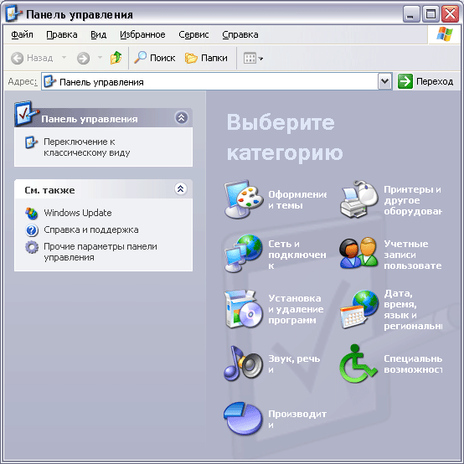
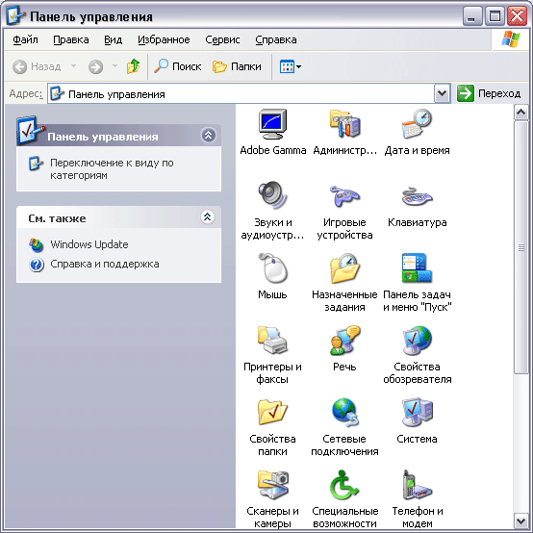
Рис. 1. Различный вид панели управления
Второй режим, называемый классическим, отображает все значки вместе, не выделяя отдельные группы (Рис. 1). В этом режиме панель управления не отличается от обычной папки. Режим отображения панели управления в виде Web-страницы более удобен, однако некоторые люди предпочитают использовать классический режим. Для перехода из одного режима в другой используется ссылка в левой части окна панели управления, на панели задач.
Рассмотрим основные группы панели управления. При этом обратите внимание, что в Windows XP с помощью панели управления можно легко запускать различные программы, которые раньше запускались из главного меню Windows с помощью громоздкой и запутанной последовательности команд.
Если панель управления отображается в классическом виде, выберите задачу Перейти в категории (Switch in category view). Выберите в появившемся списке ссылку Оформление и темы (Appearance and Themes), чтобы отобразить список настроек в данной группе (Рис. 2).
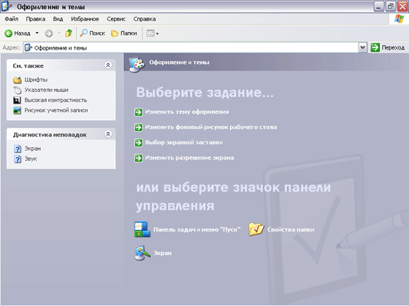
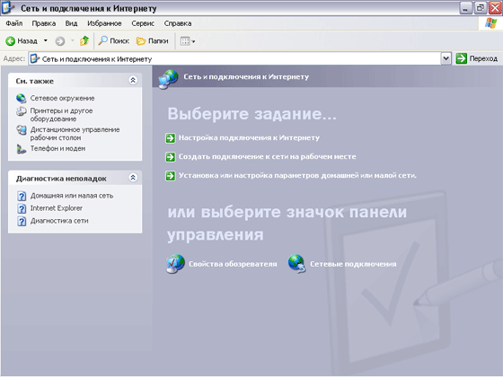
Рис. 2. Настройка внешнего вида и сетевых возможностей
В данной группе вы можете выбрать вариант оформления рабочего стола, называемый темой, выбрать фоновый рисунок, заставку и изменить размер изображения на экране монитора.
Нажмите кнопку Назад (Back) в панели инструментов проводника, чтобы вернуться к основной папке панели управления. Выберите ссылку Сеть и соединения с Интернетом (Network and Internet Connections), чтобы отобразить список настроек в данной группе (Рис. 2). Данная папка предназначена для настройки сетевых возможностей Windows XP. Настройка соединения с Интернетом, создание и настройка домашней сети, соединение нескольких сетей - вот далеко не полный перечень задач, решаемых с помощью ссылок в этой папке. Большинство из настроек сетевых возможностей описано выше в данной книге.
Нажмите кнопку Назад (Back), чтобы вернуться к основной странице панели управления. Выберите ссылку Звуки, речь и аудиоустройства /(Sounds, Speech and Audio Devices), чтобы отобразить список настроек в данной группе (Рис. 3), которые предназначены для настройки звуковых возможностей вашего компьютера. Большинство из настроек рассмотрено выше, при описании работы в Windows с аудио и видео, поэтому мы не будем останавливаться на них.
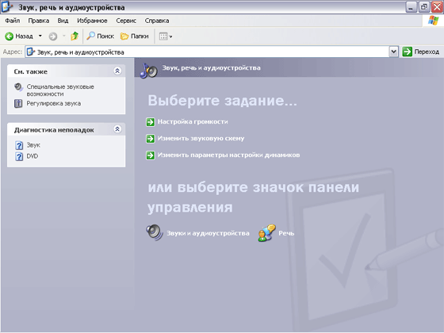
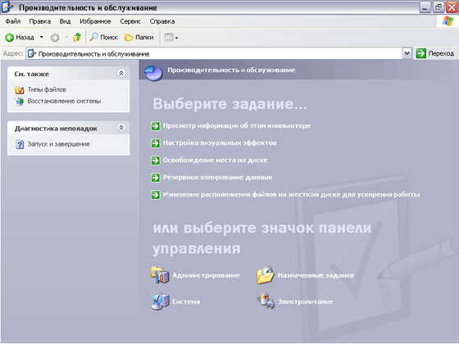
Рис. 3. Настройка звука и обслуживание
Нажмите кнопку Назад (Back), чтобы вернуться к основной странице панели управления. Выберите ссылку Производительность и обслуживание (Performance and Maintenance), чтобы отобразить список настроек в данной группе (Рис. 3). Настройки этой группы позволяют повысить общую эффективность работы компьютера. Вы можете очистить место на диске от ненужных файлов, создать резервную копию важных данных, повысить скорость запуска программ. Из данной папки вы можете также запустить программу восстановления системы, которая поможет вам отменить нежелательные изменения в настройках Windows, которые могут нарушить ее правильную работу. Нажмите кнопку Назад (Back), чтобы вернуться обратно. Выберите ссылку Принтеры и другое оборудование (Printers and other devices), чтобы отобразить список настроек в данной группе (Рис. 4).
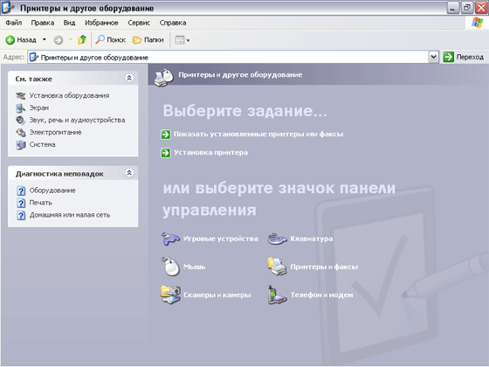
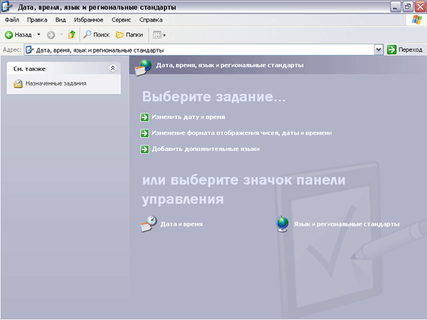
Рис. 4. Настройка оборудования и времени
В этой папке вы можете настраивать параметры большинства подключенных к компьютеру устройств. В их число входит мышь, клавиатура, принтеры, модемы, сканеры и так далее. Для настройки конкретного устройства или группы устройств, следует выбрать нужную ссылку или дважды щелкнуть на нужном значке.
Нажмите кнопку Назад (Back), чтобы вернуться к первой странице панели управления. Выберите ссылку Дата, время, язык и региональные настройки (Date, Time, Language and regional settings), чтобы отобразить список настроек в данной группе (Рис. 4). В этой группе вы можете настроить некоторые параметры, которые связаны с особенностями языка и страны вашего проживания. Например, вы можете установить формат чисел и дат, выбрать используемую денежную единицу. Также вы можете установить текущую дату и время. Кроме того, у вас есть возможность использовать несколько языков в работе, например русский и английский. Здесь вы можете выбрать дополнительные языки, а также указать способ переключения между языками. Нажмите кнопку Назад (Back) в панели инструментов, чтобы вернуться к основной странице панели управления. Выберите ссылку Учетные записи пользователей (User Accounts), чтобы отобразить список настроек в данной группе (Рис. 5).
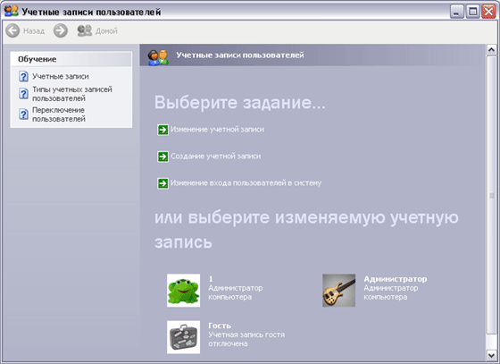
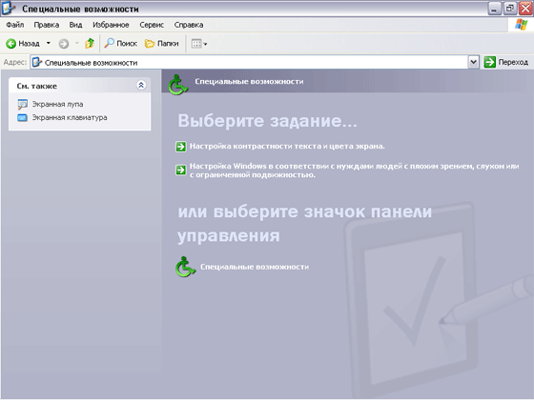
Рис. 5. Работа с пользователями и специальные возможности
Работа с пользователями подробно описана в предыдущих разделах данной книги. Сейчас же напомним, что Windows XP позволяет работать на одном компьютере нескольким людям, каждый из которых будет иметь свои настройки и внешний вид рабочего стола. Можно быстро переключаться между различными пользователями. В данной группе настроек вы можете добавить нового пользователя, а также изменить настройки для уже существующих пользователей. Нажмите кнопку Назад (Back) в верхней части диалога, чтобы вернуться к первой странице панели управления. Выберите ссылку Специальные возможности (Accessibility Options), чтобы отобразить список настроек в данной группе (Рис. 5). С их помощью Windows настраивается для людей с нарушениями зрения, слуха или подвижности рук. Вы можете выбрать крупный шрифт надписей, высокую контрастность изображения, звуковые эффекты, а также настроить экранную клавиатуру.
В заключение знакомства с панелью управления закройте ее окно. Еще раз отметим, что в новой версии Windows XP работа по настройке системы с помощью панели управления стала очень удобной. Все похожие настройки сосредоточены в одном месте, тут же есть ссылки на связанные по смыслу настройки из различных групп. Выбор нужных настроек сводится к выбору группы и последующему выбору нужной задачи.

Установка нового оборудования
Когда вы устанавливаете в ваш компьютер новое оборудование, при запуске Windows система автоматически определяет его наличие и пытается установить необходимое для его работы. Однако если по каким-то причинам автоматического определения нового оборудования не произошло, вы можете запустить мастер установки оборудования самостоятельно. Следует отметить, что автоматически не распознаются чаще всего очень старые или очень новые устройства. Старые устройства не поддерживают автоматическое распознавание, а новые устройства просто не известны Windows XP, так как появились после выпуска системы. Иногда не могут быть опознаны некоторые экзотические устройства, не получившие широкого распространения. Следует также учитывать, что некоторые устройства могут быть не совместимы с Windows XP. В таком случае ничего сделать нельзя, и установить устройство у вас не получится. Если же устройство в принципе должно работать в системе Windows XP, но автоматически нужные драйверы не установились, следует воспользоваться услугами мастера установки оборудования.
Откройте панель управления и выберите ссылку Принтер и другое оборудование (Printer and Other Hardware), после чего в панели задач выберите ссылку Установка оборудования (Add Hardware). Появится первый диалог мастера установки оборудования (Рис. 6).
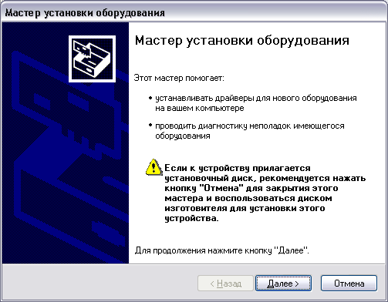
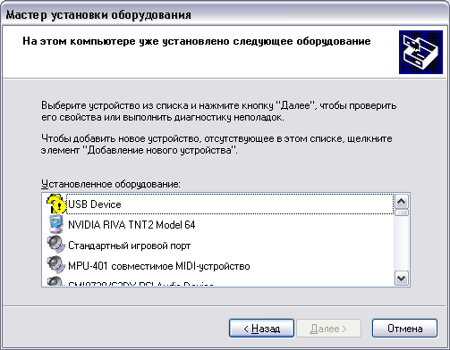
Рис. 6. Приветствие и выбор устройства
Нажмите кнопку Далее (Next), чтобы продолжить работу. Будет произведен поиск установленного оборудования, и результаты этого поиска будут отображены в виде списка в следующем диалоге мастера установки оборудования (Рис. 6). Устройства, для которых не установлены драйверы или которые работают с ошибками, в этом списке имеют знак вопроса. Выбрав такое устройство и нажав кнопку Далее (Next), вы продолжите работу мастера в режиме обновления драйверов для оборудования. Если вы добавляете новое оборудование, то выберите элемент Добавление нового устройства (Add New Hardware Device) и нажмите кнопку Далее (Next). Появится следующий диалог мастера, который предлагает вам осуществить автоматический поиск новых устройств (Рис. 7). Режим автоматического поиска предлагается по умолчанию и помечен как рекомендуемый для использования. Однако если вы точно знаете модель вашего устройства, можно выбрать его из списка, тем самым не тратя лишнего времени на поиск. Если переключатель установлен в режим автоматического поиска и нажата кнопка Далее (Next), то следующий диалог отобразит прогресс-индикатор, иллюстрирующий процесс поиска (Рис. 7). По окончании поиска его результаты будут отображены в диалоге мастера.
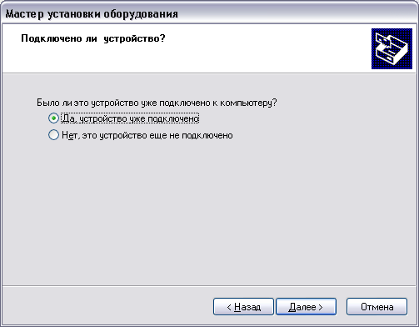
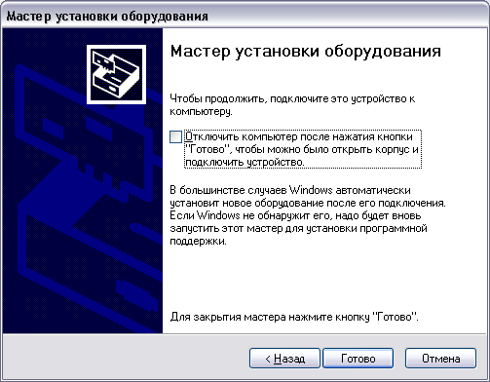
Рис. 7. Приветствие и выбор устройства
Иногда программа не может автоматически обнаружить новое устройство. В этом случае нажмите кнопку Назад (Back), чтобы вернуться к выбору режима добавления и установить переключатель в положение Выбор оборудования из списка (Manually Select from list). Теперь снова нажмите кнопку Далее (Next). Появится следующий диалог мастера, отображающий список групп устройств (Рис. 8).
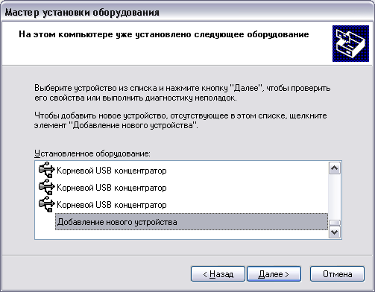
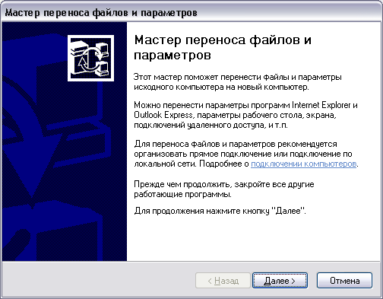
Рис. 8. Выбор группы оборудования и модели
Выберите в списке группу, к которой относится ваше устройство. Если такой группы в списке нет, выберите элемент Показать все устройства (List All Devices). После выбора группы устройств нажмите кнопку Далее (Next), чтобы отобразить следующий диалог мастера (Рис. 8).
Диалог содержит список производителей и список моделей выбранной группы оборудования. Сначала в списке производителей выберите фирму-производителя вашего оборудования, а затем в списке моделей выберите его модель. Обратите внимание, что слева от названий моделей модемов расположен значок zzzz . Это значок цифровой подписи, говорящий о том, что работа данного оборудования испытана в системе Windows XP. Может так случиться, что вы не найдете в этих списках ваше оборудование. Тогда придется воспользоваться дискетой или компакт-диском, который должен присутствовать в комплекте поставки оборудования. Для использования дискеты нажмите кнопку Установить с диска (Have disk). Появится диалог выбора папки и диска. Вставьте дискету, которая должна быть в комплекте поставки оборудования, и нажмите кнопку ОК, чтобы закрыть диалог. Если драйвер устройства находится на компакт-диске, то укажите букву диска в поле ввода и затем нажмите кнопку ОК. В появившемся диалоге выбора файла выберите нужный файл и нажмите кнопку Открыть (Open), чтобы открыть файл и закрыть диалог поиска. Появится новый диалог, показывающий, драйверы каких устройств есть на диске. Выберите драйвер устройства и нажмите кнопку ОК, чтобы продолжить установку. В зависимости от типа устанавливаемого оборудования возможно появление еще нескольких диалогов мастера установки для указания, специфических параметров оборудования. По окончании работы мастера новое оборудование будет установлено на ваш компьютер, и вы можете приступать к работе с ним.
После установки нового драйвера, даже если вы все делали правильно, оборудование может работать неправильно, или система будет работать нестабильно. Операционная система Windows XP позволяет отменить установку драйвера устройства и вернуться к предыдущему драйверу. Чтобы вернуться к предыдущему работоспособному драйверу устройства, следует на рабочем столе щелкнуть правой кнопкой мыши на значке Мой компьютер (My Computer), чтобы отобразить вспомогательное меню. В этом меню выберите команду Свойства (Properties). В появившемся диалоге выберите вкладку Диспетчер устройств (Device Manager). Далее выберите в списке устройство, драйвер которого вы хотите вернуть, и нажмите кнопку Свойства (Properties). В появившемся диалоге выберите вкладку Драйвер (Driver) и нажмите кнопку Возврат драйвера (Rollback Driver). Будет восстановлена предыдущая версия драйвера устройства.
Когда вы обновляете драйверы устройств, система запоминает последний работоспособный драйвер. Это происходит автоматически во время каждой загрузки системы Windows. Если у вас возникнут проблемы с новыми драйверами и вы не сможете загрузить систему, чтобы выполнить возврат драйвера, следует воспользоваться средством последней удачной конфигурации. Для этого во время загрузки следует нажать клавишу Щ на клавиатуре, чтобы выбрать особые режимы загрузки. В появившемся меню следует выбрать конфигурацию, называемую Последняя известная удачная (Last Known Good). Компьютер успешно загрузится, и вы можете принять решение о том, что делать дальше, уже работая в Windows.
4. Порядок выполнения работы
- Внимательно изучите п. 1.
- Опишите основные свойства системы, установленной на Вашем ПК и настроенное оборудование.
- Охарактеризуйте задачу панели управления, в соответствии с полученным вариантом (таблица 1).
Таблица 1.
№ Варианта | Задача панели управления
 | Автоматическое обновление
 | Администрирование
 | Дата и время
 | Звуки и аудиоустройства
 | Игровые устройства
 | Инфракрасная связь
 | Клавиатура
 | Мастер беспроводной сети
 | Мастер настройки сети
 | Мышь
 | Назначенные задания
 | Панель задач и меню «Пуск»
 | Принтеры и факсы
 | Речь
 | Свойства обозревателя
 | Свойства папки
 | Сетевые подключения
 | Сканнеры и камеры
 | Специальные возможности
 | Установка и удаление программ
 | Установка оборудования
 | Учетные записи пользователей
 | Центр обеспечения безопасности
 | Электропитание

5. Содержание отчета
- ФИО.
- № группы.
- Тема лабораторной работы.
- Цель лабораторной работы.
- Дать ответы на каждый из вопросов, полученного варианта. Ответы на вопросы необходимо давать развернутые.
- Выводы по результатам выполнения лабораторной работы.

6. Контрольные вопросы.
- В какой специальной папке сосредоточены основные настройки Windows XP?
- Как открыть панель управления?
- В каких режимах можно открыть панель управления?
- Перечислите основные группы панели управления.
- Для чего используются каждая из задач панели управления?
- Каким образом реагирует операционная система на установку нового оборудования?
- Какие устройства не поддерживают автоматическое распознавание при установке на ПК?
- Что необходимо сделать, если система автоматически не распознает новое устройство?
- Как вернуться к предыдущему работоспособному драйверу, при неудачной установке обновленного драйвера?
- Какой из драйверов устройства запоминается системой и почему?
- Что такое драйвер?

